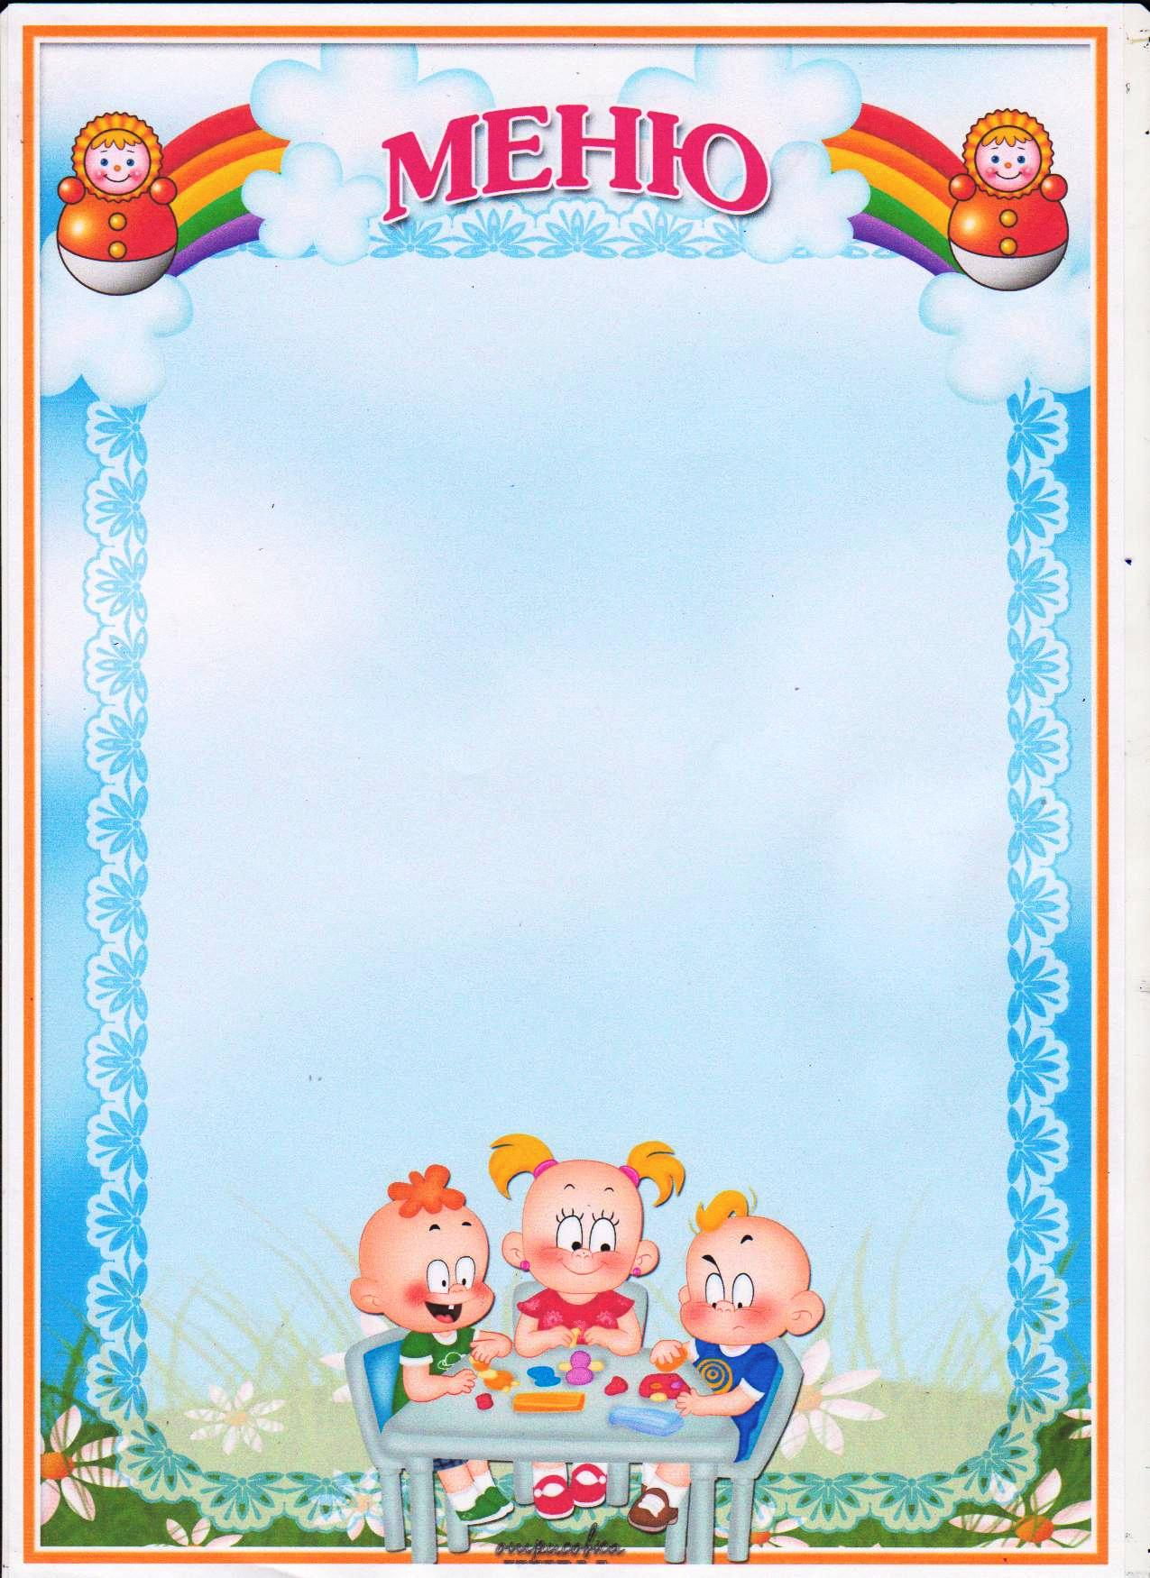

**Четверг**

**13 марта 2025 год**

**Завтрак**

Каша гречневая молочная 150/200

Хлеб с маслом 30/5, 40/7

Кофейный напиток 150/180

**II завтрак**

Сок 100/100

**Обед**

Зеленый горошек 40/60

Суп харчо 200/250

Рыба тушенная в сметане 70/80

Картофельное пюре 120/150

Компот из с/фруктов 150/180

Хлеб 30/50

**Полдник**

Омлет натуральный 80/100

Чай с сахаром 150/180

Хлеб 20/30

***1398,13(ккал)/1718,88(ккал)***